Структурное подразделение «Детский сад №11 комбинированного вида»
МБДОУ «Детский сад «Радуга» комбинированного вида»
Рузаевского муниципального района

Воспитатели:
Иванова М.А.
Карасева И.В.

Рузаевка 2022

Проект «Наши зимние забавы!»

Вид проекта :
По продолжительности: краткосрочный.
По количеству участников: фронтальный.
По характеру контактов: в рамках МБДОУ.
Участники :
- дети второй младшей группы № 3 «Теремок»;
- родители детей;
- воспитатели: Иванова М.А., Карасева И.В.
Тип проекта: творческо-информационный.
Сроки реализации проекта: 10.01.2022 г. – 21.01.2022 г.
Актуальность:
Зима – это замечательное время года для укрепления здоровья. Прохладный ветер, легкий мороз, движения на воздухе – хорошая закалка! А после снегопада воздух особенно чистый, и можно отправляться с горы кататься… Подвижные игры и развлечения зимой на открытом воздухе доставляют детям огромную радость и приносят неоценимую пользу их здоровью. Разнообразные подвижные игры обогащают содержание прогулок и очень увлекают детей! Обычная зимняя прогулка может превратиться в интересные занятия, ведь снег дает возможность ребенку активно двигаться и творчески развиваться.
Совместная деятельность детей с родителями и воспитателями делает жизнь ребенка насыщенной, гармоничной и эмоциональной, сближает всех участников проекта, учит взаимопониманию, доверию, делает их настоящими равноправными партнерами, что помогает добиться положительных результатов.

Проблема проекта:
Родители и дети не достаточно знакомы с играми и развлечениями, в которые можно поиграть в зимний период на свежем воздухе.
Вовлечение детей и родителей в проектную деятельность будет способствовать формированию у детей представлений о зимних природных явлениях, зимних развлечениях и забавах, а также потребности в двигательной активности.

Цель проекта :
Создать условия для развития разнообразной двигательной деятельности детей на прогулке через тесное сотрудничество педагогов и родителей воспитанников.

Задачи проекта:
- Учить детей замечать красоту зимней природы, закрепить представления детей о времени года зима.
- Познакомить детей с такими явлениями природы как мороз, снегопад, метель, гололед.
- Познакомить детей с видами зимних развлечений на прогулке, зимними видами спорта.
- Формировать представления о безопасности поведения зимой;
- Продолжать воспитывать желание участвовать в трудовой деятельности.
- Развивать художественно – творческие способности в продуктивных видах деятельности (лепка, аппликация, рисование)
- Активизировать словарь детей за счет новых слов.
- Развивать интерес родителей к жизни детского сада и расширять формы работы с семьей. Заинтересовать родителей совместными с детьми развлечениями на прогулке в зимний период.

Пути реализации:
- Дидактические, настольные, словесные и подвижные игры;
- беседы с детьми, рассматривание иллюстраций по теме проекта;
- чтение художественной литературы и заучивание стихотворений, потешек;
- творческая деятельность.

Ожидаемые результаты реализации проекта:
- У детей сформирована система знаний о зимнем периоде времени, зимних забавах и играх;
- Дети имеют представление о безопасном поведении зимой;
- Формирование у детей навыков трудовой деятельности;
- Дети проявляют интерес к зимним забавам и играм;
- Детско-родительские отношения обогатились опытом совместной деятельности;
- Развитие творческих способностей детей, находчивости, сообразительности.

Этапы проведения проекта
№ п/п | Этапы проекта | Участники
1 | Подготовительный этап
 | Формулировка цели и задач проекта.  Сбор информации и иллюстраций по теме проекта.  Изучение методической литературы.  Подбор дидактических игр.  Ознакомление родителей с проектом.  Оформление и подготовка дидактического материала  Планирование предстоящей деятельности с воспитанниками. | Воспитатели
2 | Основной этап
 | 1. Дидактические игры: «Собери снеговика», «Когда это бывает?», «Правила безопасности зимой», «Оденем куклу Настю на прогулку»  2. Беседы: «Какую одежду носят зимой», «Опасный лед», «Зимой на горке», «Зимние игры и забавы», «Зимние дороги».  3. Загадывание загадок о зимних играх.  4. Артикуляционная гимнастика: «Подуй на снежинку», «Вьюга».  5. Подвижные игры: «Метелица», «Снежная карусель», «Ангелочки», «Зайка беленький сидит», «Целься точнее», «След в след»  6. Чтение русских народных сказок: «Заюшкина избушка», «Зимовье зверей», «Мы слепили снежный ком», «Руквичка» | Воспитатели, дети
3 | Заключительный этап
 | Продуктивная деятельность: коллективная аппликация «Зимние забавы», лепка снеговиков | Воспитатели, дети
 | Фотоотчет по итогам проекта | Воспитатели, дети

Проект реализовывался в трех направлениях:
1. Совместная деятельность воспитателей и детей;
2. Работа воспитателей и родителей;
3. Совместная деятельность родителей и детей.

План работы с детьми.
Образовательные области | Виды деятельности
Познавательное развитие  Задачи: продолжать знакомить детей с временем года зима. Дать представление о значении физической активности для здоровья  человека, формировать у детей потребность в здоровом образе жизни. Знакомить с зимними видами спорта, зимними забавами, развлечениями. Познакомить детей с правилами безопасного поведения в зимний период. | -Рассматривание тематических иллюстраций, знакомство с временем года зима, с зимними играми и забавами.  -показ презентации "Наши зимние забавы".  Беседы «Какую одежду носят зимой», «Опасный лед», «Зимой на горке», «Зимние дороги»
Речевое развитие  Задачи: познакомить с художественной литературой, содержание которой связано с зимним периодом времени, зимними играми, забавами: сказки, потешки, загадки, пословицы. Рассматривание иллюстраций на данную тематику. | -Чтение и разучивание с детьми стихов «Мы слепили снежный ком» (О. Высотская), «Среди нашего двора» (Д.Чуяко), «Снежок» (З. Александрова).  -Чтение сказок: «Заюшкина избушка», «Зимовье зверей», «Руквичка»
Социально-коммуникативное развитие  Задачи: совершенствовать практические умения и навыки детей, их свободное применение в играх и творческой деятельности. | - Д/и «Собери снеговика», «Когда это бывает?»  -С/р игра «Оденем куклу на прогулку»  - Пальчиковые игры «Снеговик», «Елочка»
Художественно-эстетическое развитие  Задачи: продолжать учить детей раскрашивать, работать с пластилином, развивать желание заниматься творческой деятельностью. | -Рисование красками на снегу  -Лепка «Веселый снеговик»  - Коллективная аппликация «Зимние забавы»
Физическое развитие  Задачи: формировать представления о здоровом образе жизни. | - Подвижная игра «Снежная карусель», «Зайка беленький сидит», «Целься точнее», «След в след»  - Физкультминутка «Зима», «Снег»

План работы с родителями.
Тема | Форма работы
«Зимние забавы для всей семьи» | Консультация
Домашнее задание – сбор фотографий | Рассказать о зимних забавах и погулять с детьми, сделать фотоснимки прогулок
«Читаем дома» | Рекомендации в подборе литературы для прочтения детям, а также для заучивания стихов и потешек.

Результат проекта:
- У детей младшего дошкольного возраста формируется система знаний о зимнем периоде времени, зимних забавах и играх;
- Сформировались определенные знания о безопасном поведении зимой;
- Сформировались навыки трудовой и творческой деятельности;
- Дети проявили интерес к зимним забавам и играм;
- Сформировалось уважительное отношение к совместной деятельности.

Вывод:
В ходе реализации проекта дошкольники приобрели новые знания о зимних играх и забавах. В процессе проектной деятельности дети узнали чем можно заняться на улице зимой. Зимние забавы для детей делают холодное время года веселым и незабываемым. Эти развлечения для детей увлекательны и разнообразны, доставляют необыкновенную радость и заставляют малышей долго вспоминать зимние прогулки.
Великая ценность каждого человека – здоровье. А зимние развлечения –это то, что обеспечивает здоровье и доставляет радость!

Знакомимся с зимними забавами

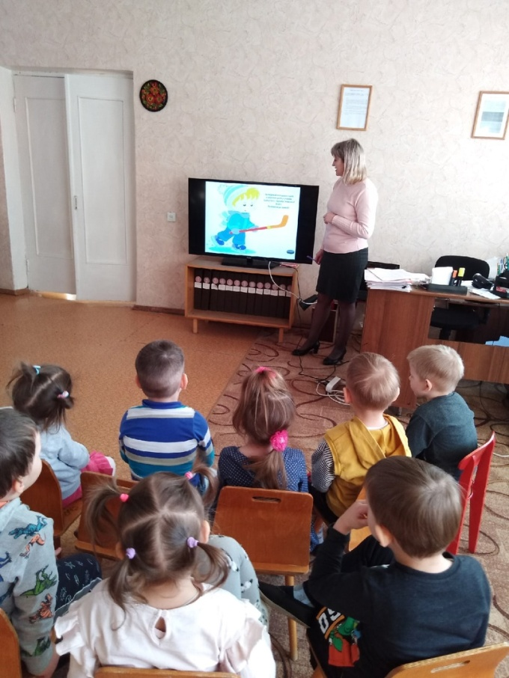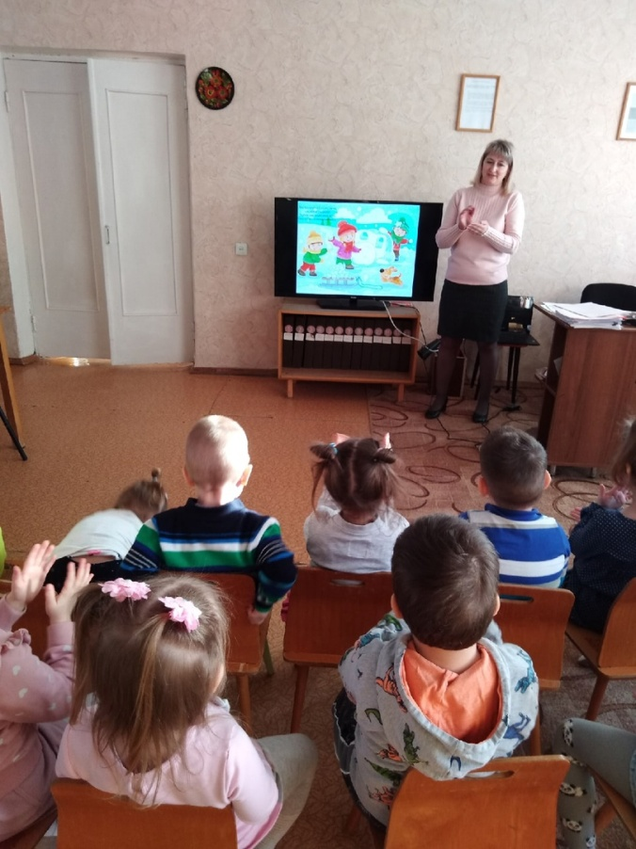
\
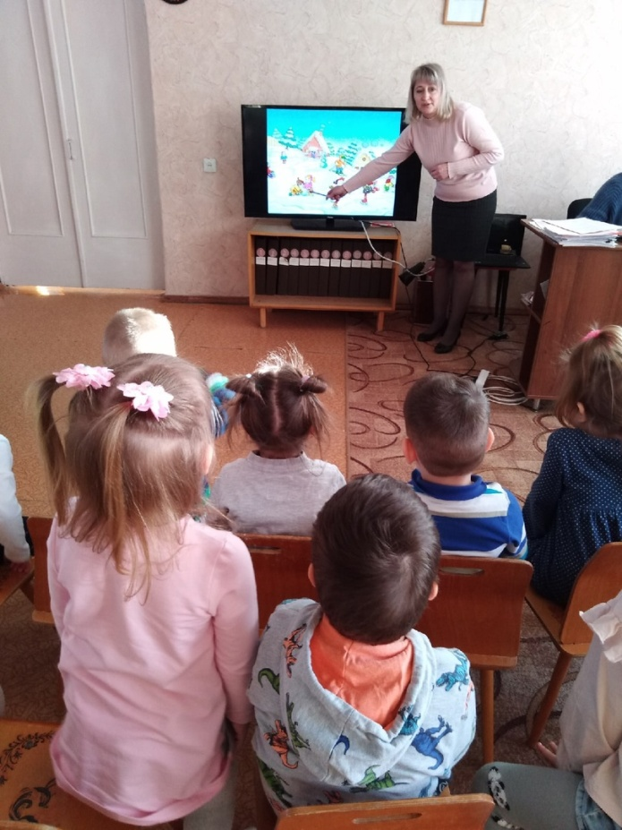

Занимаемся творческой деятельностью

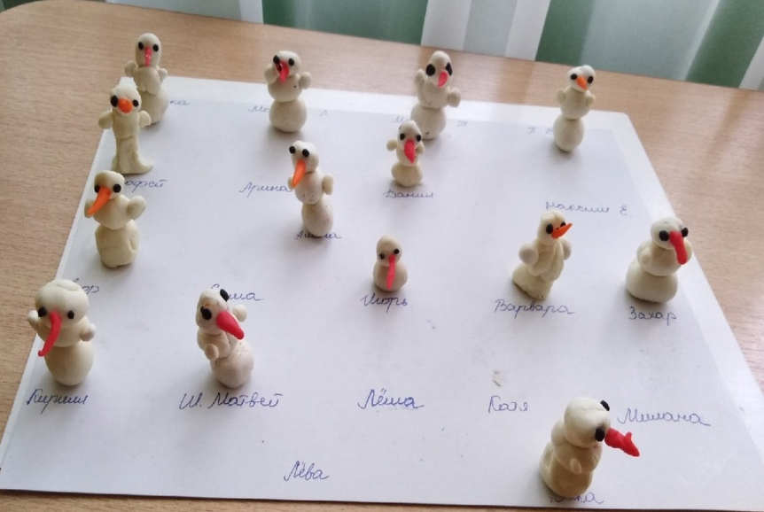

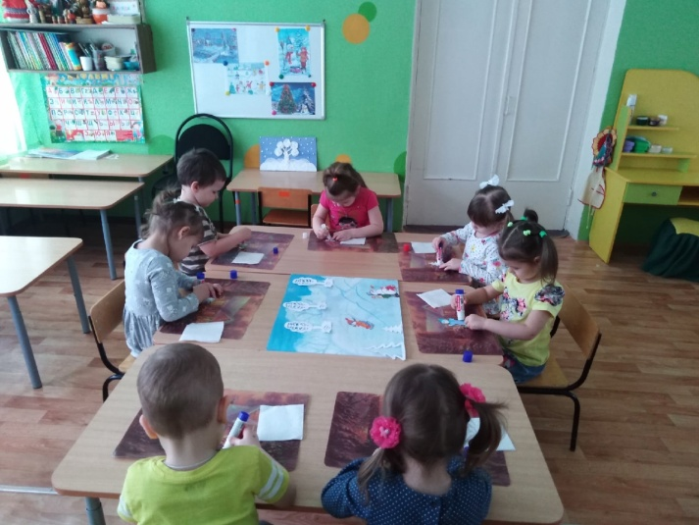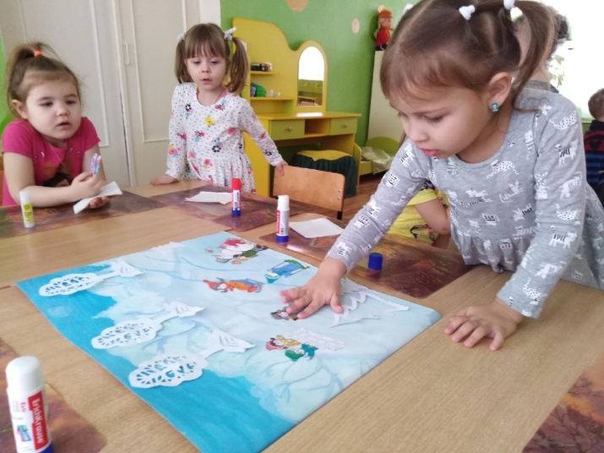

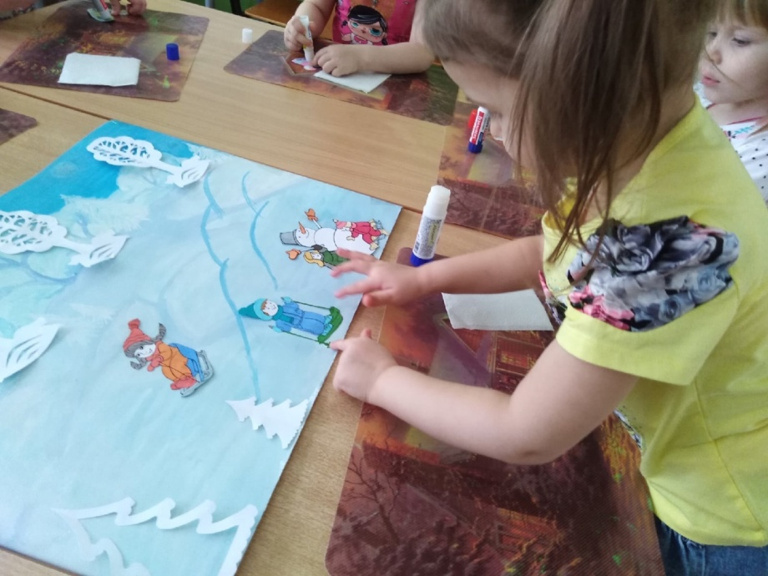

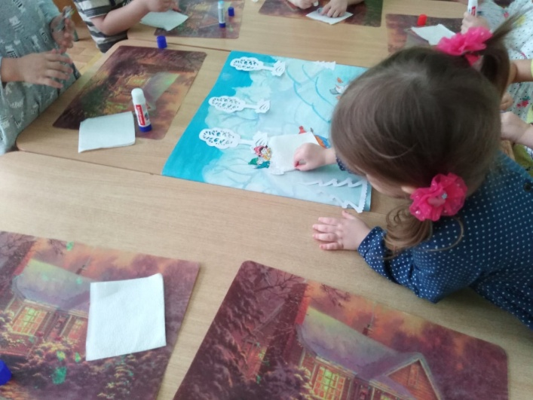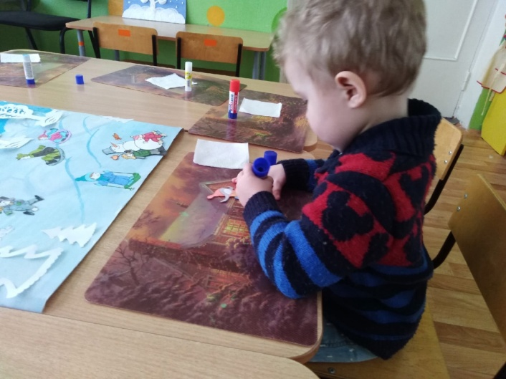

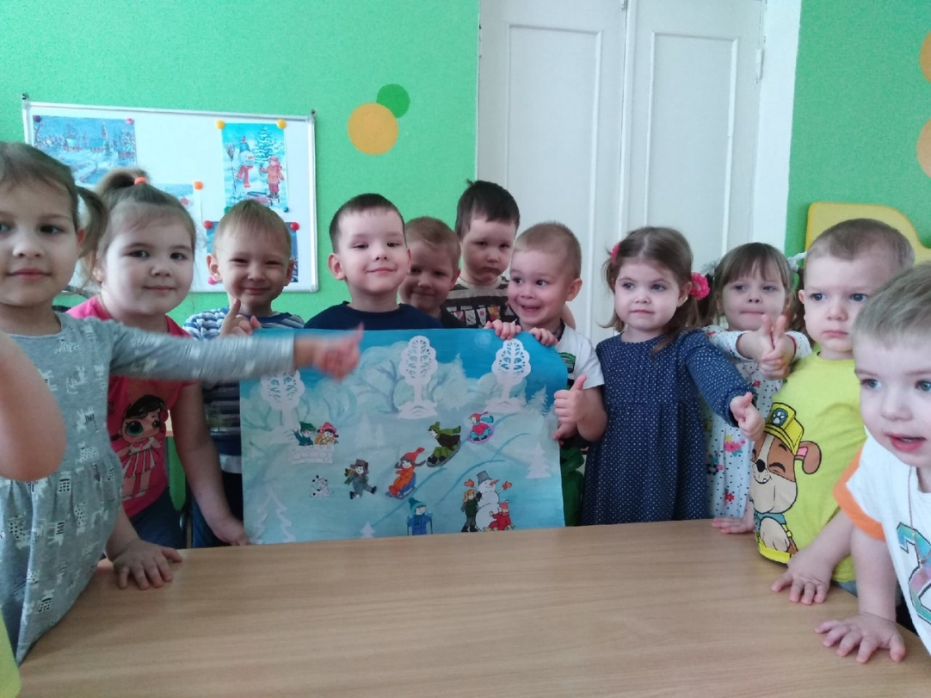

Рисуем на снегу

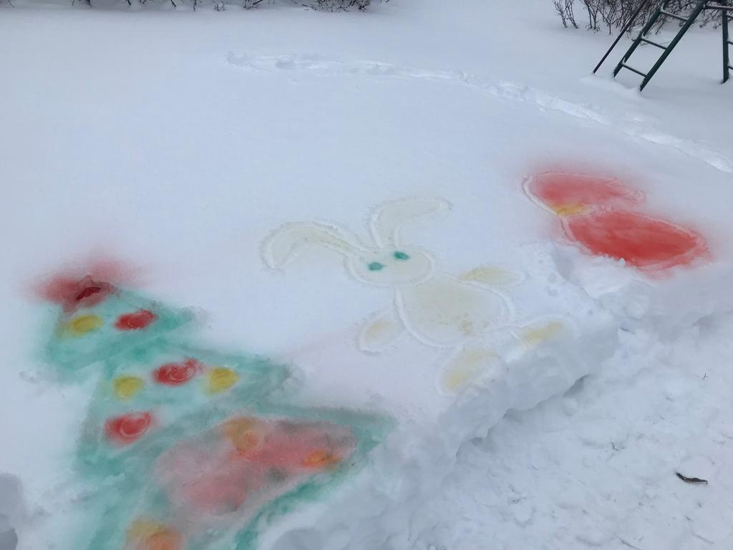

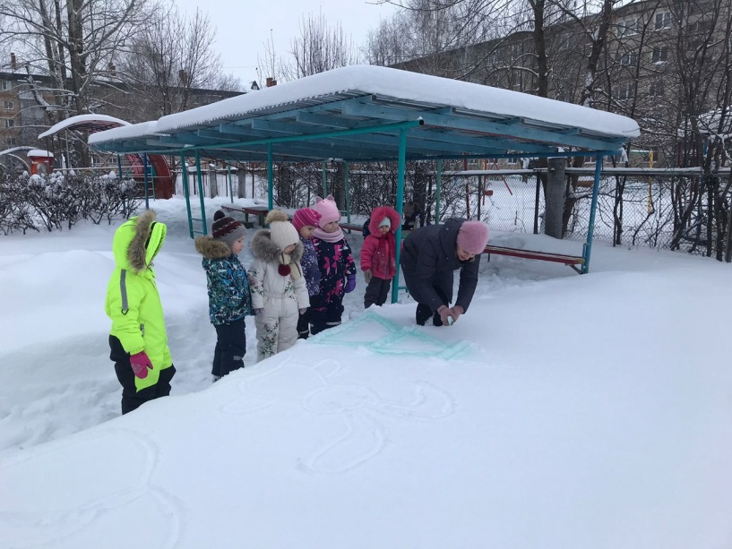

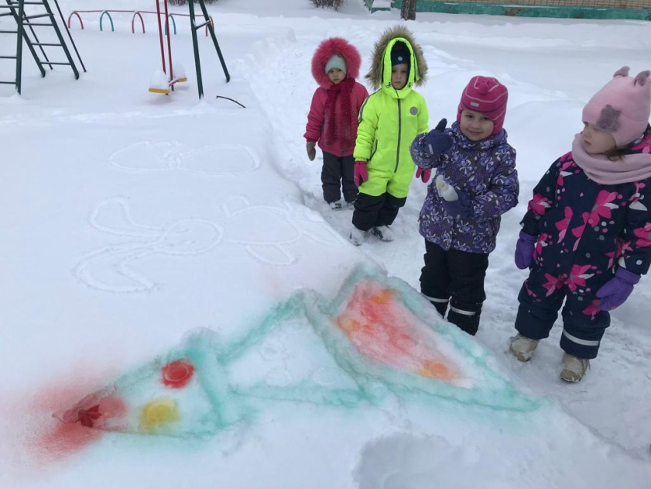

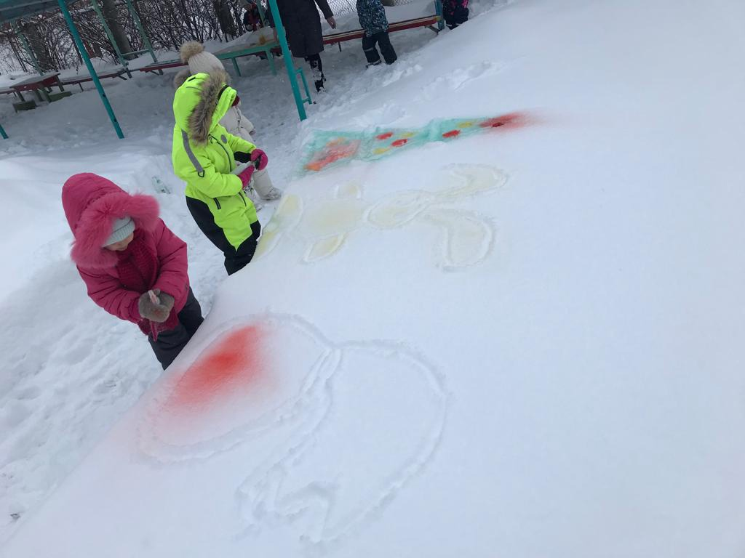

Играем в подвижные игры

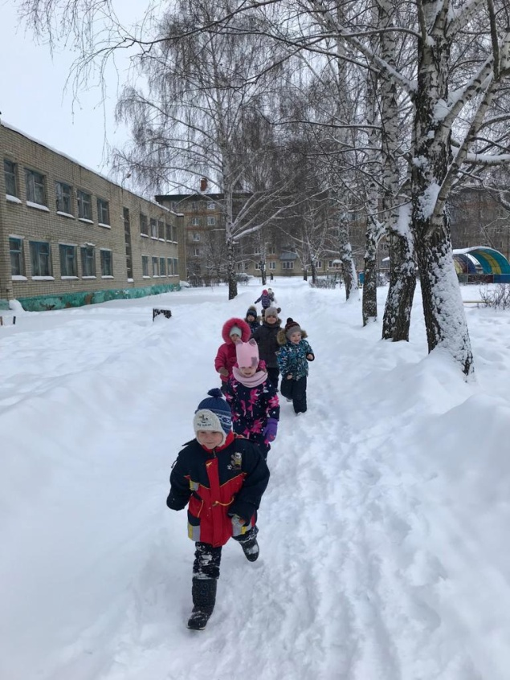

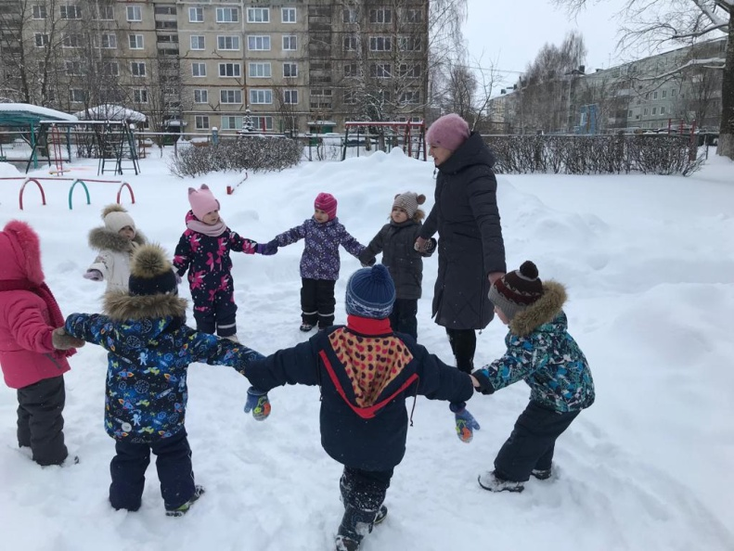

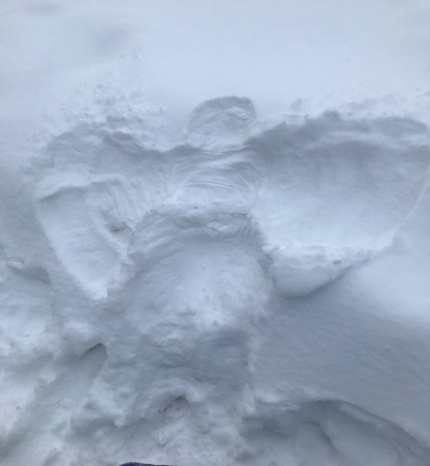

Слепили снеговика!

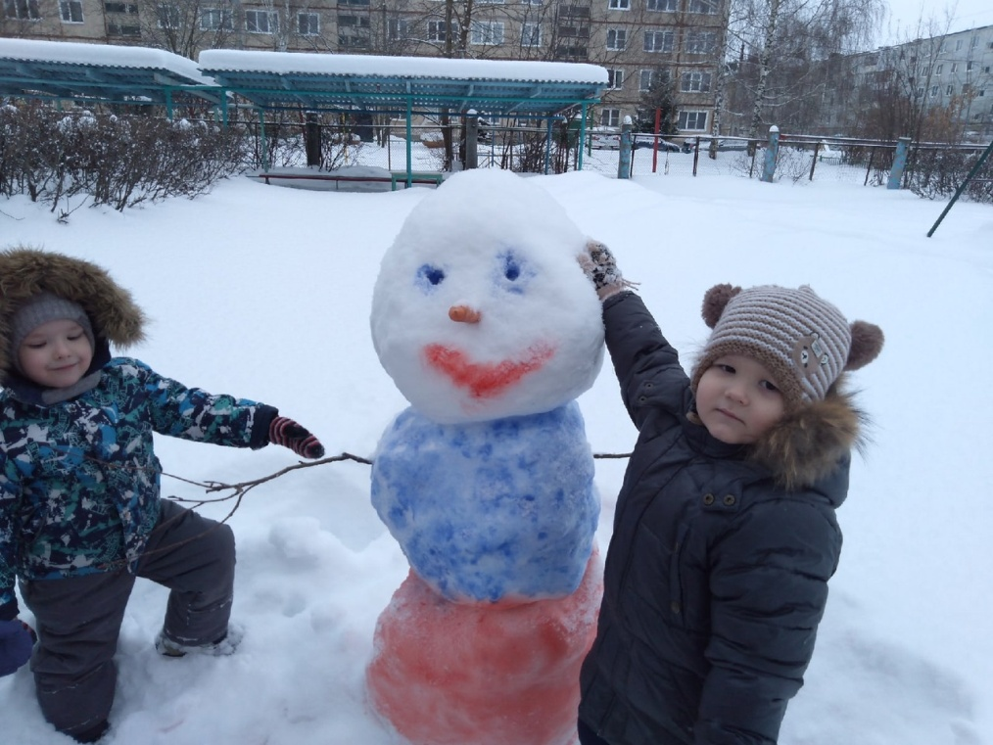

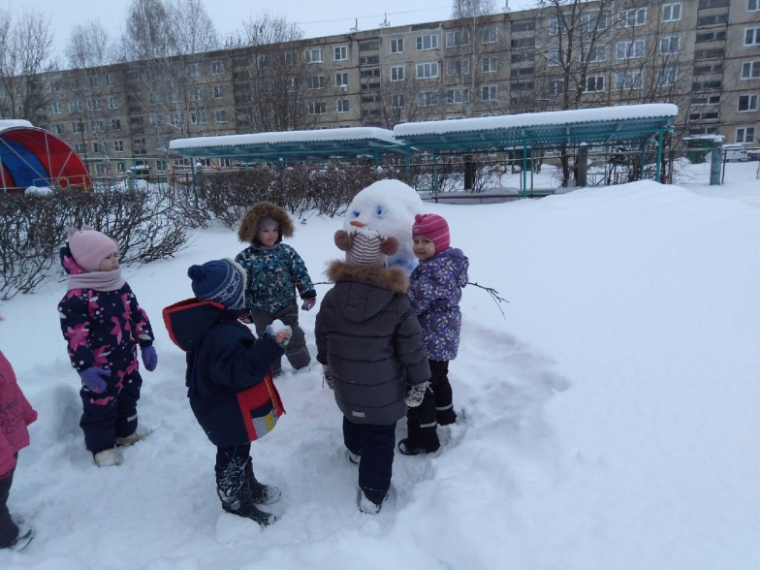

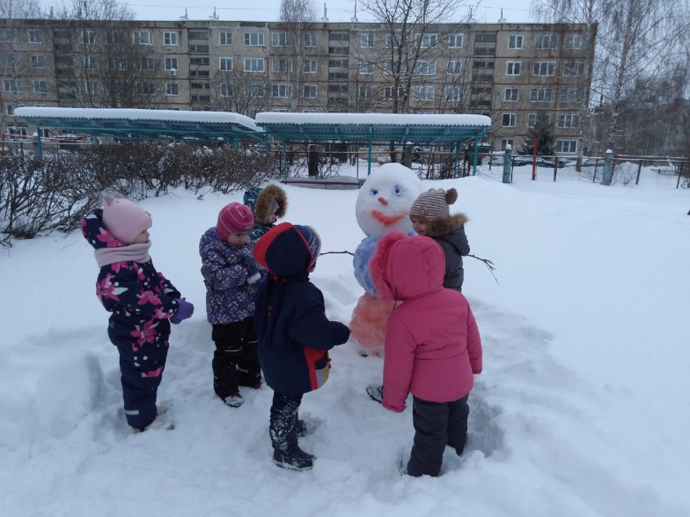

Ну и, конечно же, прогулки с родителями!

